ΕΛΛΗΝΙΚΗ ΔΗΜΟΚΡΑΤΙΑ
ΝΟΜΟΣ ΑΤΤΙΚΗΣ
ΔΗΜΟΣ ΚΑΛΛΙΘΕΑΣ
ΕΚΤΕΛΕΣΤΙΚΗ ΕΠΙΤΡΟΠΗ
Διεύθυνση  τηλ.  fax  Πληροφορίες  email | : Μαντζαγριωτάκη 76, 17676  : 2109589031  : 2109523888  : Καλογήρου Δημήτριος  : dimarxos@kallithea.gr

ΑΠΟΣΠΑΣΜΑ
Από το πρακτικό της με αρ. 10/2019
Συνεδρίασης της Εκτελεστικής Επιτροπής Δήμου Καλλιθέας
Αρ. Απόφασης: 11/2019 |  | Περίληψη:  Επικαιροποιημένο Σχέδιο Τεχνικού Προγράμματος του Δήμου Καλλιθέας Έτους 2020

Στην Καλλιθέα και στο Δημοτικό Κατάστημα σήμερα την 08^{η} Νοεμβρίου 2019 ημέρα της εβδομάδας Παρασκευή και ώρα 11:00 π.μ., συνήλθε σε συνεδρίαση η Εκτελεστική Επιτροπή του Δήμου Καλλιθέας, μετά την από 04.11.2019 πρόσκληση του Προέδρου που δόθηκε σε καθένα από τα μέλη, σύμφωνα με τις διατάξεις των άρθρων 62 και 63 του Ν. 3852/2010 όπως αυτά ισχύουν, σε συνδυασμό με τη με αρ. 612/06.09.2019 απόφαση Δημάρχου περί ορισμού Αντιδημάρχων.

Διαπιστώθηκε ότι υπάρχει νόμιμη απαρτία και από το σύνολο των εννέα (9) μελών του, βρέθηκαν παρόντες οκτώ (8), οι εξής:
- Δημήτριος Κάρναβος (Πρόεδρος – Δήμαρχος)
- Αναστάσιος Καλογερόπουλος (Αντιδήμαρχος)
- Άννα Γιαννακού – Πάσχου (Αντιδήμαρχος)
- Βασιλική Μαργαρίτη (Αντιδήμαρχος)
- Δημήτριος Παπαθανάσης (Αντιδήμαρχος)
- Ευάγγελος Μπαρμπάκος (Αντιδήμαρχος)
- Κωνσταντίνος Ευσταθίου (Αντιδήμαρχος)
- Λάζαρος Λασκαρίδης (Αντιδήμαρχος)

Απών, αν και νομίμως καλέστηκε, διαπιστώθηκε ο κ. Σκανδαλάκης Νικόλαος (Αντιδήμαρχος).

Χρέη γραμματέως εκτελεί ο υπάλληλος του Δήμου Καλλιθέας κ. Δημήτριος Καλογήρου.

Ο πρόεδρος της Εκτελεστικής Επιτροπής, ο Δήμαρχος Δημήτριος Κάρναβος ανάγνωσε το θέμα της ημερήσιας διάταξης:

- Κατάρτιση του επικαιροποιημένου Σχεδίου Τεχνικού Προγράμματος του έτους 2020.
Εισηγητής: ο Αντιδήμαρχος Τεχνικών Υπηρεσιών του Δήμου Καλλιθέας κ. Δημήτριος Παπαθανάσης.

Η Εκτελεστική Επιτροπή μετά από διαλογική συζήτηση και αφού έλαβε υπόψη:

- Τις διατάξεις του άρθρου 63 και 266 παρ. 4 του Ν. 3852/2010 όπως τροποποιήθηκε και ισχύει.
- Τις διατάξεις του άρθρου 8 του Ν. 4623/2019 όπως ισχύει.
- Την με αρ. 09/2019 Απόφαση της Εκτελεστικής Επιτροπής του Δήμου
- Τις προτάσεις των Υπηρεσιών του Δήμου για το Τεχνικό Πρόγραμμα του Δήμου Καλλιθέας Οικονομικού Έτους 2020 και την επικαιροποιημένη εισήγηση της Τεχνικής Υπηρεσίας για το επικαιροποιημένο Σχέδιο Τεχνικού Προγράμματος.

Αποφασίζει ομόφωνα

Καταρτίζει το επικαιροποιημένο Σχέδιο Τεχνικού Προγράμματος του Δήμου Καλλιθέας Οικονομικού Έτους 2020.

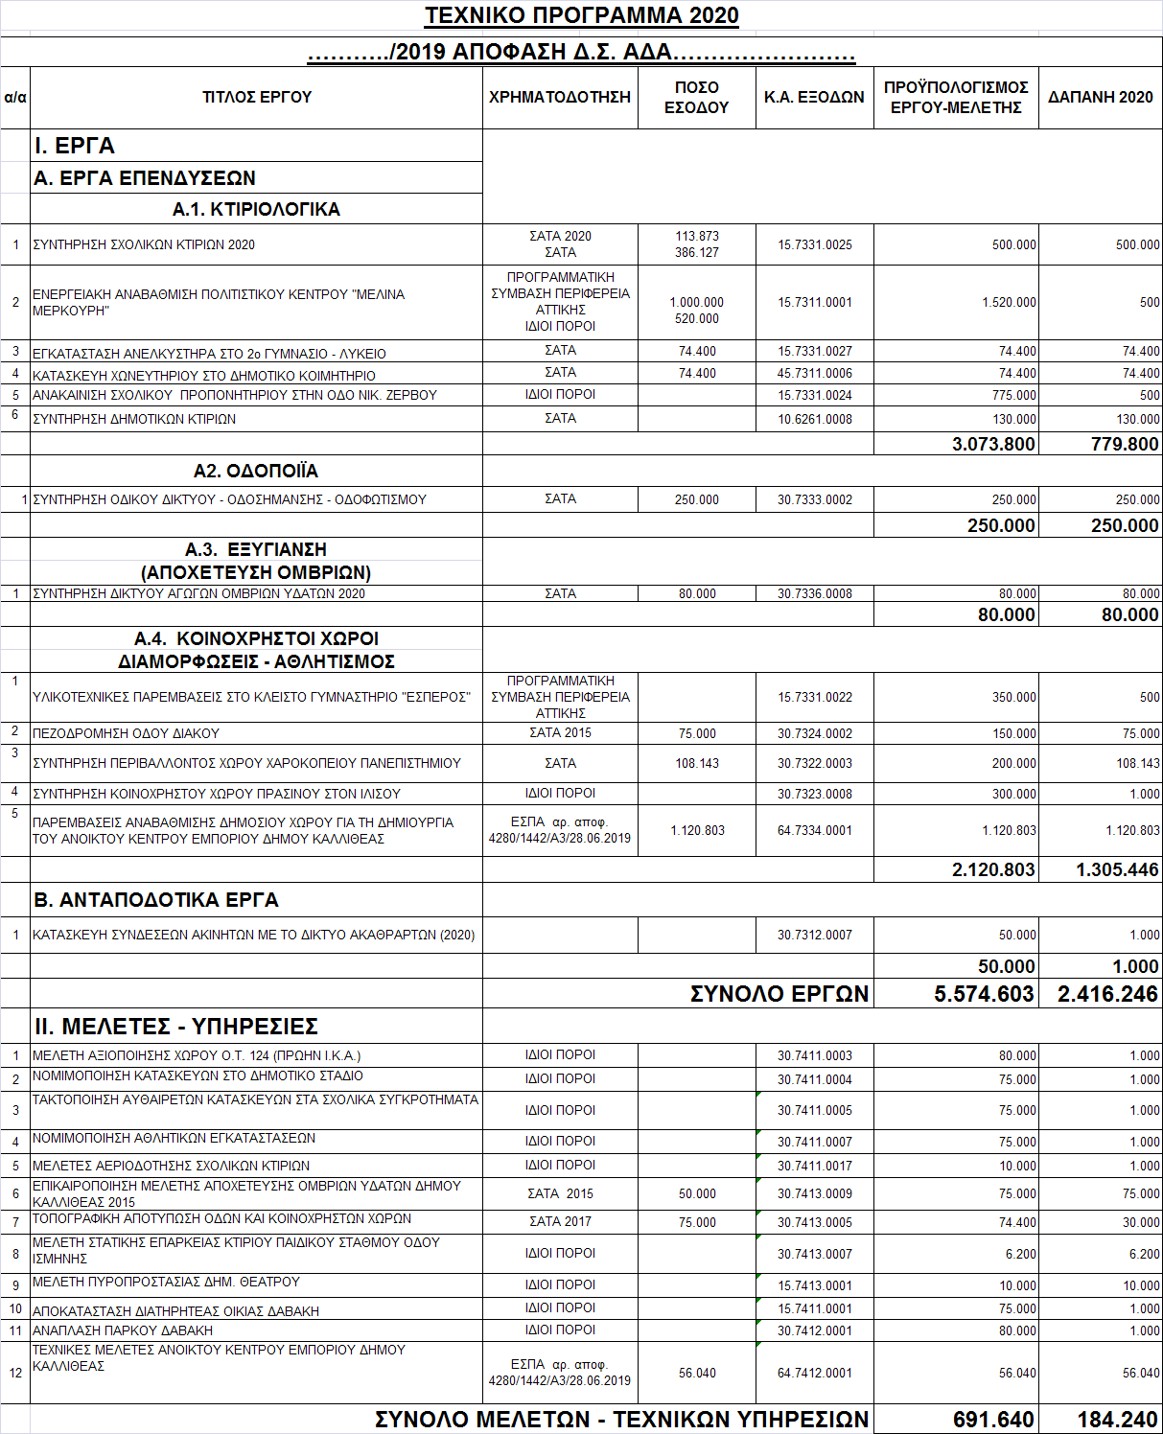

α/α | ΤΙΤΛΟΣ ΕΡΓΟΥ | ΧΡΗΜΑΤΟΔΟΤΗΣΗ | ΠΟΣΟ ΕΣΟΔΟΥ | Κ.Α. ΕΞΟΔΩΝ | ΔΑΠΑΝΗ
 | III. ΣΥΝΕΧΙΖΟΜΕΝΑ
 | ΣΥΝΤΗΡΗΣΗ ΣΧΟΛΙΚΩΝ ΚΤΙΡΙΩΝ 2017 | ΣΑΤΑ 2017 ΣΑΤΑ 2016 | 800 | 15.7331.0096 | 800
2 | ΣΥΝΤΗΡΗΣΗ ΣΧΟΛΙΚΩΝ ΚΤΙΡΙΩΝ 2018 | ΣΑΤΑ 2018 ΣΑΤΑ (π.ε.) ΣΑΤΑ (π.ε.) ΙΔΙΟΙ ΠΟΡΟΙ | 230.000 | 15.7331.0017 | 230.000
3 | ΔΙΑΜΟΡΦΩΣΗ ΧΩΡΟΥ ΣΕ ΚΑΠΗ (ΕΣΠΕΡΙΔΩΝ & ΑΡΙΣΤΟΓΕΙΤΟΝΟΣ) | ΣΑΤΑ 2016 | 320 | 15.7331.0013 | 320
4 | ΑΠΟΚΑΤΑΣΤΑΣΗ ΔΙΑΤΗΡΗΤΕΟΥ ΚΤΙΡΙΟΥ ΟΔΟΥ ΜΕΤΑΜΟΡΦΩΣΕΩΣ ΚΑΙ ΠΕΡΙΚΛΕΟΥΣ | Π.Δ.Ε. | 247.882 | 61.7311.0002 | 247.882
5 | ΣΥΝΤΗΡΗΣΗ ΔΙΚΤΥΟΥ ΑΓΩΓΩΝ ΟΜΒΡΙΩΝ ΥΔΑΤΩΝ 2010 | ΣΑΤΑ 2010 | 300 | 30.7336.0011 | 300
6 | ΣΥΝΤΗΡΗΣΗ ΔΙΚΤΥΟΥ ΑΓΩΓΩΝ ΟΜΒΡΙΩΝ ΥΔΑΤΩΝ 2014 | ΙΔΙΟΙ ΠΟΡΟΙ |  | 30.7336.0004 | 740
7 | ΣΥΝΤΗΡΗΣΗ ΔΙΚΤΥΟΥ ΑΓΩΓΩΝ ΟΜΒΡΙΩΝ ΥΔΑΤΩΝ 2015 | ΣΑΤΑ 2015 | 2.450 | 30.7336.0006 | 2.450
9 | ΣΥΝΤΗΡΗΣΗ ΔΙΚΤΥΟΥ ΑΓΩΓΩΝ ΟΜΒΡΙΩΝ ΥΔΑΤΩΝ 2018 | ΣΑΤΑ (π.ε.) | 55.000 | 30.7336.0003 | 55.000
10 | ΣΥΝΤΗΡΗΣΗ ΔΗΜΟΤΙΚΩΝ ΚΤΙΡΙΩΝ | ΣΑΤΑ 2015 | 20.100 | 15.7331.0007 | 20.100
11 | ΚΑΤΑΣΚΕΥΗ ΔΕΥΤΕΡΕΥΟΝΤΩΝ ΑΓΩΓΩΝ ΑΚΑΘΑΡΤΩΝ ΚΑΙ ΕΞΩΤΕΡΙΚΩΝ ΔΙΑΚΛΑΔΩΣΕΩΝ 2012 | ΙΔΙΟΙ ΠΟΡΟΙ |  | 30.7312.0032 | 2.000
12 | ΚΑΤΑΣΚΕΥΗ ΔΕΥΤΕΡΕΥΟΝΤΩΝ ΑΓΩΓΩΝ ΑΚΑΘΑΡΤΩΝ ΚΑΙ ΕΞΩΤΕΡΙΚΩΝ ΔΙΑΚΛΑΔΩΣΕΩΝ 2014 | ΣΑΤΑ 2014 ΙΔΙΟΙ ΠΟΡΟΙ | 215 | 30.7312.0001 | 215
13 | ΚΑΤΑΣΚΕΥΗ ΣΥΝΔΕΣΕΩΝ ΑΚΙΝΗΤΩΝ ΜΕ ΤΟ ΔΙΚΤΥΟ ΑΚΑΘΑΡΤΩΝ (2016) | ΙΔΙΟΙ ΠΟΡΟΙ |  | 30.7312.0002 | 2.000
14 | ΚΑΤΑΣΚΕΥΗ ΣΥΝΔΕΣΕΩΝ ΑΚΙΝΗΤΩΝ ΜΕ ΤΟ ΔΙΚΤΥΟ ΑΚΑΘΡΑΡΤΩΝ (2018) | ΣΑΤΑ ΙΔΙΟΙ ΠΟΡΟΙ | 25.600 900 | 30.7312.0004 | 35.500
15 | ΑΣΦΑΛΤΟΣΤΡΩΣΕΙΣ ΟΔΩΝ 2018 | ΣΑΤΑ 2018 ΣΑΤΑ (π.ε.) | 755.134 | 30.7323.0005 | 556.173
17 | ΣΥΝΤΗΡΗΣΗ ΟΔΙΚΟΥ ΔΙΚΤΥΟΥ - ΟΔΟΣΗΜΑΝΣΗΣ ΚΑΙ ΗΛΕΚΤΡΟΦΩΤΙΣΜΟΥ | ΣΑΤΑ 2014 ΣΑΤΑ 2015 | 500 | 30.7333.0004 | 500
18 | ΔΙΕΡΕΥΝΗΣΗ ΚΑΙΝΟΤΟΜΩΝ ΜΕΘΟΔΩΝ ΠΕΡΙΟΡΙΣΜΟΥ ΕΝΕΡΓΕΙΑΚΗΣ ΚΑΤΑΝΑΛΩΣΗΣ & ΡΥΠΩΝ ΑΠΟ ΤΙΣ ΜΕΤΑΚΙΝΗΣΕΙΣ. | ΣΑΤΑ 2016 ΣΑΤΑ 2016 | 36900 | 00.6739.0002 | 36.900
19 | ΑΠΟΚΑΤΑΣΤΑΣΗ ΙΣΤΟΡΙΚΟΥ ΚΤΙΡΙΟΥ ΜΠΙΖΑΝΙΟΥ ΚΑΙ ΠΕΡΙΒΑΛΛΟΝΤΟΣ ΧΩΡΟΥ | ΠΡΟΓΡΑΜΜΑΤΙΚΗ ΣΥΜΒΑΣΗ ΠΕΡΙΦΕΡΕΙΑ ΑΤΤΙΚΗΣ | 192.910 | 15.7331.0010 | 192.910
20 | ΔΙΑΜΟΡΦΩΣΗ ΧΩΡΟΥ ΛΕΙΤΟΥΡΓΙΑΣ ΔΟΜΗΣ ΑΣΤΕΓΩΝ (ΕΛ. ΒΕΝΙΖΕΛΟΥ 363) | ΣΑΤΑ π.ε. | 68.500 | 15.7331.0018 | 68.500
21 | ΕΠΙΣΚΕΥΗ ΣΥΝΤΗΡΗΣΗ ΣΧΟΛΙΚΩΝ ΚΤΙΡΙΩΝ ΚΑΙ ΑΥΛΕΙΩΝ ΧΩΡΩΝ & ΛΟΙΠΕΣ ΔΡΑΣΕΙΣ | ΠΔΕ ΥΠ.ΕΣ. (ΦΙΛΟΔΗΜΟΣ ΙΙ) | 140.081 | 64.7323.0002 | 140.081
22 | ΔΙΑΜΟΡΦΩΣΗ ΚΤΙΡΙΟΥ ΟΔΟΥ ΔΑΒΑΚΗ 14 | ΣΑΤΑ | 100.384 | 15.7331.0019 | 100.384
23 | ΔΙΑΜΟΡΦΩΣΗ ΧΩΡΟΥ ΚΕΝΤΡΟΥ ΕΝΗΜΕΡΩΣΗΣ-ΥΠΟΣΤΗΡΙΞΗΣ ΔΑΝΕΙΟΛΗΠΤΩΝ | ΣΑΤΑ | 15.460 | 15.7331.0005 | 15.460
24 | ΑΝΑΚΑΤΑΣΚΕΥΗ ΟΔΙΚΟΥ ΔΙΚΤΥΟΥ ΠΕΡΙΞ Κ.Π.Ι.Σ.Ν. | ΦΙΛΟΔΗΜΟΣ ΙΙ ΣΑΤΑ (π.ε.) | 836.000 170.384 | 64.7323.0003 30.7323.0006 | 836.000 170.384
 | ΣΥΝΟΛΟ |  |  |  | 2.714.599

ΤΕΧΝΙΚΟ ΠΡΟΓΡΑΜΜΑ 2020
α/α | ΑΝΑΚΕΦΑΛΑΙΩΣΗ | ΠΡΟΫΠΟΛΟΓΙΣΜΟΣ | ΔΑΠΑΝΗ 2019
Ι | ΕΡΓΑ | 5.574.603 | 2.416.246
ΙΙ | ΜΕΛΕΤΕΣ | 691.640 | 184.240
ΙΙΙ | ΣΥΝΕΧΙΖΟΜΕΝΑ ΕΡΓΑ |  | 2.714.599
 | ΣΥΝΟΛΟ |  | 5.315.085
 | Ο ΔΙΕΥΘΥΝΤΗΣ ΤΕΧΝΙΚΩΝ ΥΠΗΡΕΣΙΩΝ
 | ΚΩΝ. ΓΙΑΝΝΑΚΑΚΟΣ

Αυτή αποτελεί την απόφαση με αριθμό 11.2019 της Εκτελεστικής Επιτροπής του Δήμου Καλλιθέας.

Μετά το τέλος των θεμάτων της ημερήσιας διάταξης λύνεται η συνεδρίαση.

Αφού συντάξαμε το παρόν πρακτικό, υπογράφεται όπως πιο κάτω:

ΤΑ ΜΕΛΗ  ΑΝΑΣΤΑΣΙΟΣ ΚΑΛΟΓΕΡΟΠΟΥΛΟΣ  ΑΝΝΑ ΓΙΑΝΝΑΚΟΥ – ΠΑΣΧΟΥ  ΒΑΣΙΛΙΚΗ ΜΑΡΓΑΡΙΤΗ  ΔΗΜΗΤΡΙΟΣ ΠΑΠΑΘΑΝΑΣΗΣ  ΕΥΑΓΓΕΛΟΣ ΜΠΑΡΜΠΑΚΟΣ  ΚΩΝΣΤΑΝΤΙΝΟΣ ΕΥΣΤΑΘΙΟΥ  ΛΑΖΑΡΟΣ ΛΑΣΚΑΡΙΔΗΣ | Ο ΠΡΟΕΔΡΟΣ - ΔΗΜΑΡΧΟΣ  ΔΗΜΗΤΡΙΟΣ ΚΑΡΝΑΒΟΣ

